**Comparativo Realista de Custo de Vida  
Brasil, Portugal e Dubai**

Ferramenta estratégica para planejamento de expatriação pessoal e profissional

# Sumário

1. Perfil do Usuário

2. Moradia e Utilidades

3. Transporte

4. Alimentação e Vida Diária

5. Educação e Saúde

6. Análise Comparativa

7. Perfis de Exemplo

8. Estratégias de Otimização de Custos

9. Considerações Finais

## 1. 👤 Perfil do Usuário

Esta seção reúne as informações iniciais para traçar o cenário de vida atual e as preferências em relação à mudança para Dubai.

Inclui:

* 🌍 País e cidade de origem
* 👨‍👩‍👧 Composição familiar
* 🎯 Estilo de vida desejado (econômico, moderado, premium)
* 📍 Área de interesse em Dubai
* 🏠 Tipo e tamanho da moradia
* 🏫 Necessidade de escolas internacionais
* 🚗 Preferência de transporte

## 2. 🏠 Moradia e Utilidades

Comparativo detalhado entre bairros populares e emergentes em Dubai, com faixas de preço atualizadas para 2025, custos de utilidades, taxas de condomínio, e despesas iniciais de locação.

## 3. 🚗 Transporte

Estimativa completa dos custos com:

* Compra ou leasing de veículo
* Seguro, combustível e manutenção
* Alternativas com transporte público (metrô, táxi, Uber)
* Serviços de motorista e estacionamento

## 4. 🍽️ Alimentação e Vida Diária

Cenários realistas para diferentes perfis:

* Compras em supermercados (econômico a premium)
* Refeições em casa vs. fora
* Academia, lazer, serviços pessoais e gastos cotidianos

## 5. 🏫 Educação e Saúde

Faixas de custo por tipo de escola (britânica, americana, IB)

Custos com:

* Matrículas, mensalidades, transporte e uniforme escolar
* Seguro saúde por faixa (básico a premium)
* Consultas médicas, medicamentos e odontologia

## 6. 📊 Análise Comparativa

Comparação entre o custo de vida atual (Brasil ou Portugal) e o projetado em Dubai.

Inclui:

* Diferença absoluta e percentual
* Gráficos comparativos por categoria
* Projeções para 3 e 5 anos

## 7. 👥 Perfis de Exemplo

**• Profissional Solteiro**

Apartamento de 1 quarto em Dubai Marina, estilo de vida moderado.

🧾 *Custo mensal estimado: USD 4.100–6.800*

**• Casal Sem Filhos**

Apartamento de 2 quartos em Downtown Dubai, estilo premium.

🧾 *Custo mensal estimado: USD 8.200–13.600*

**• Família com Filhos**

Villa de 3 quartos em Arabian Ranches, com 2 filhos em escola britânica.

🧾 *Custo mensal estimado: USD 13.600–21.800*

## 8. 🎯 Estratégias de Otimização de Custos

* **Moradia:** escolher bairros emergentes (JVC, Dubai South), contratos longos, locação direta com proprietário
* **Transporte:** considerar leasing, transporte público ou carro usado com garantia
* **Alimentação:** preferir hipermercados, cozinhar em casa, evitar delivery frequente
* **Educação:** buscar bolsas, descontos para irmãos, benefícios oferecidos pelo empregador

## 9. 🧠 Considerações Finais

Apesar de uma possível elevação inicial nos custos, Dubai oferece um ecossistema seguro, dinâmico e fiscalmente inteligente.

Para profissionais e empresários em busca de expansão, mobilidade internacional ou qualidade de vida, a cidade representa **uma das escolhas mais estratégicas da atualidade**.

**Custo de Vida em Dubai**

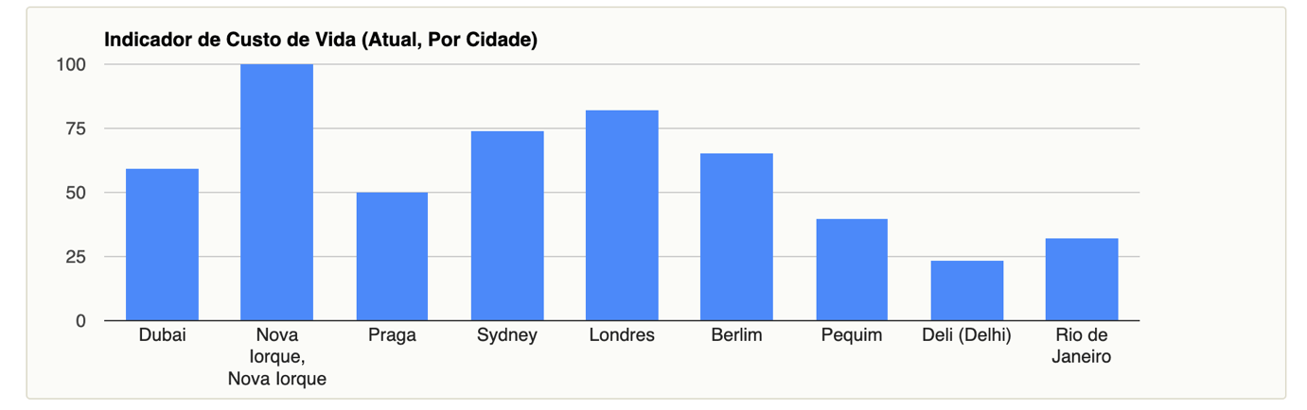

|  |  |
| --- | --- |
| **Indicador** | **Informação** |
| Indicador de Custo de Vida (Excl. Renda): | 59,01 |
| Indicador de Renda: | 51,38 |
| Indicador de Custos de Mercearia: | 47,16 |
| Indicador de Restaurantes: | 67,33 |
| Indicador de Custo de Vida Mais Renda: | 55,60 |
| Poder de Compra Local: | 117,98 |

**Sobre os Indicadores de Custo de Vida Neste Website**

Estes indicadores são **relativos a Nova Iorque**. Isto significa que para Nova Iorque, cada indicador deve ser 100(%). Se outra cidade tiver, por exemplo, um indicador de renda de 120, significa que em média as rendas dessa cidade serão 20% mais caras que em Nova Iorque. Se uma cidade tiver um indicador de renda de 70, isto significa que em média as rendas dessa cidade são 30% mais baratas do que em Nova Iorque.

**Indicador de Custo de Vida (Excl. Renda)** é um indicador relativo de preços de bens de consumo, incluindo mercearia, restaurantes, transportes e serviços. Indicador de Custo de Vida não inclui despesas de alojamento como rendas ou créditos. Se uma cidade tiver um Indicador de Custo de Vida de 120, significa que a Numbeo estima que é 20% mais caro que em Nova Iorque (excluindo renda).

**Indicador de Renda** é uma estimativa de preços de arrendamento de apartamentos na cidade comparando com Nova Iorque. Se Indicador de Renda é 80, a Numbeo estima que o preço das rendas nessa cidade é em média 20% mais barato que o preço em Nova Iorque.

**Indicador de Mercearias** é uma estimativa dos preços de mercearia na cidade comparando com Nova Iorque. Para calcular esta secção, a Numbeo utiliza os pesos dos items na secção *"Mercados"* para cada cidade.

**Indicador de Restaurantes** é uma comparação de preços de refeições e bebidas em restaurantes e bares comparando com Nova Iorque.

**Indicador de Custo de Vida Mais Renda** é uma estimativa de preços de bens de consumo incluindo rendas comparando com Nova Iorque.

**Poder de Compra Local** mostra o poder de compra relativo na compra de bens e serviços numa cidade específica para o salário médio nessa cidade. Se o poder de compra local é 40, isto significa que os habitantes dessa cidade com o salário médio podem comprar em média 60% menos bens e serviços do que residentes de Nova Iorque com o salário médio. 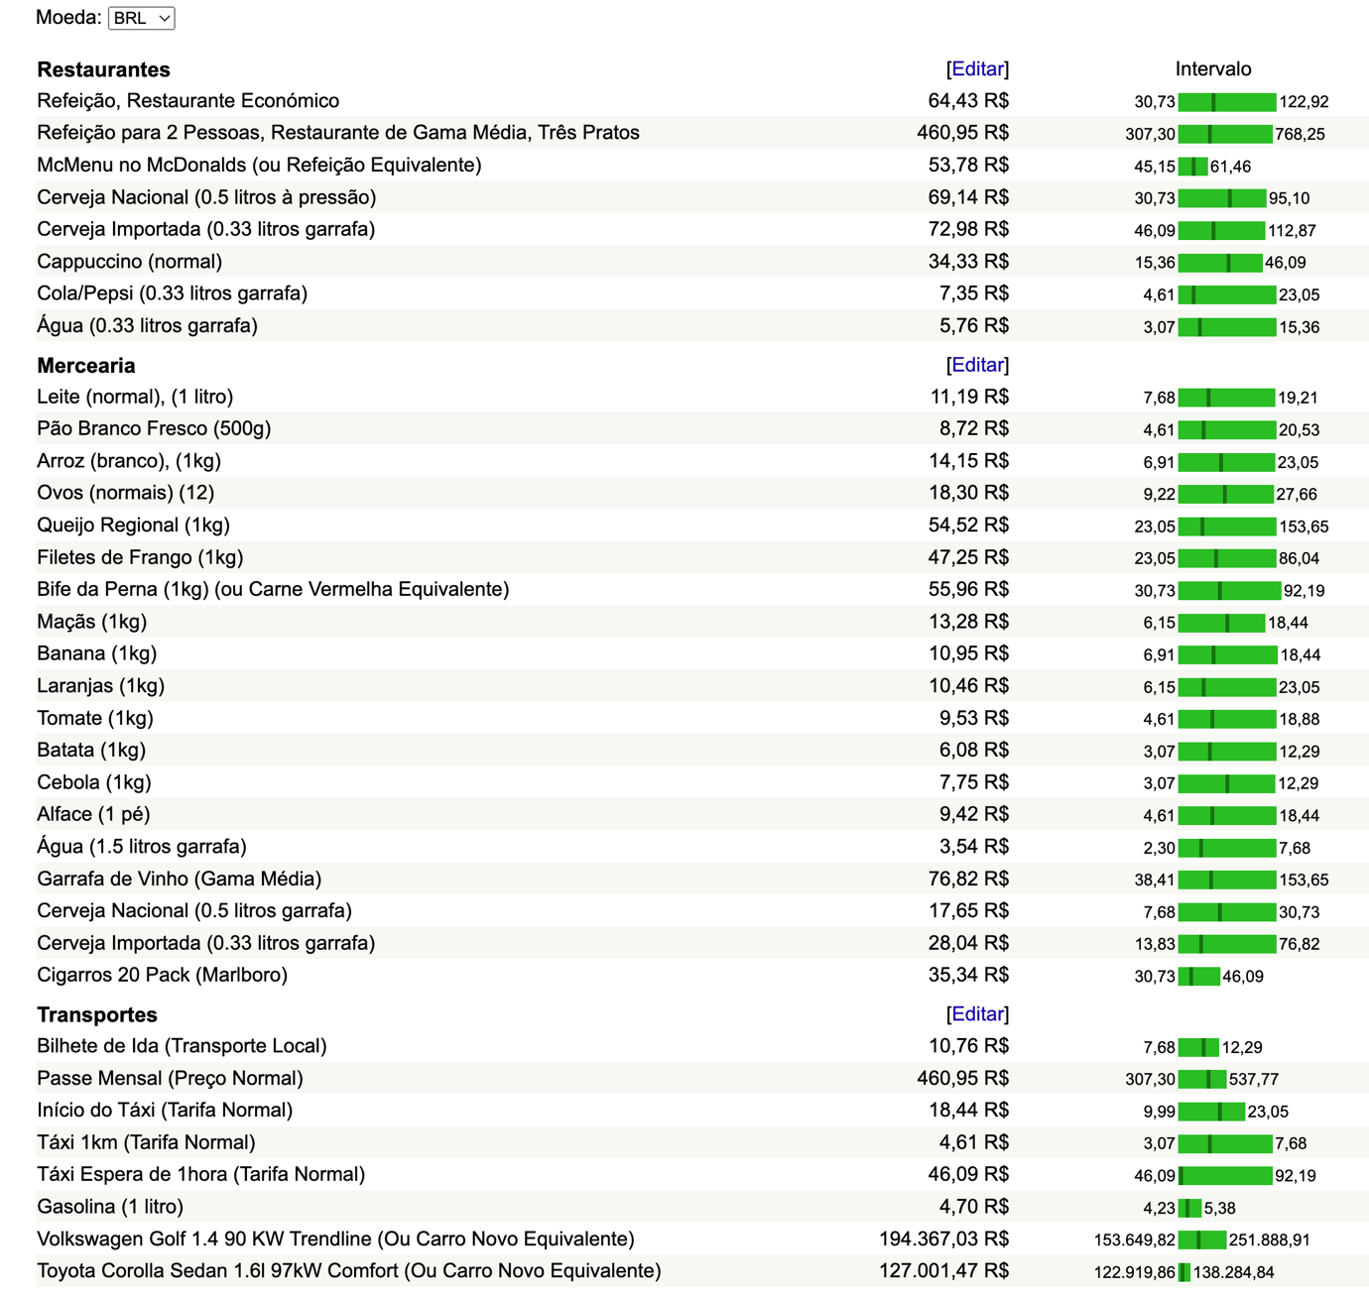

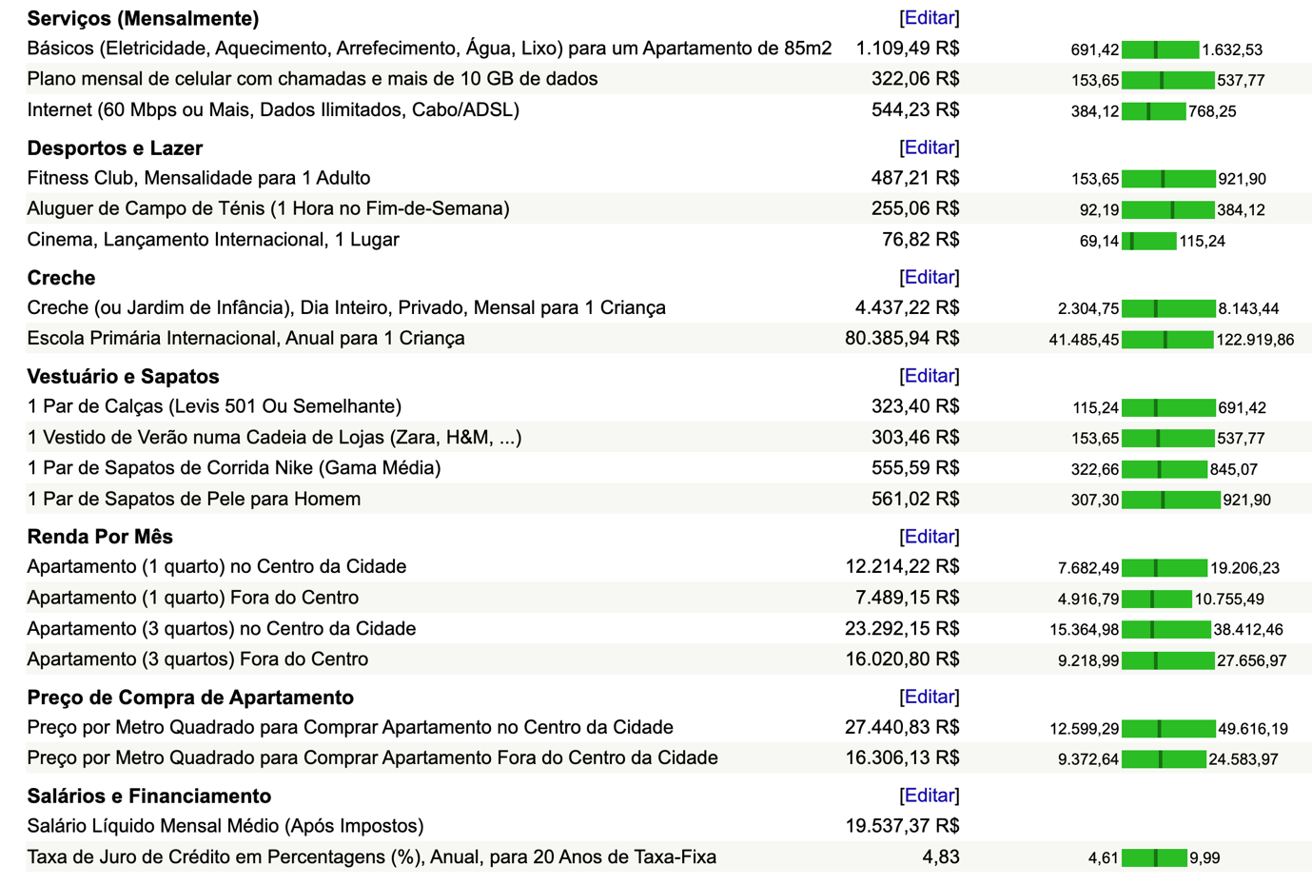

Preços de Imóveis em Dubai

|  |  |
| --- | --- |
| **Indicador** |  |
| Relação Preço para Rendimento: | 5,60 |
| Crédito como Percentagem de Rendimento: | 43,70% |
| Indicador de Acessibilidade de Empréstimo: | 2,29 |
| Relação Preço para Renda - Centro da Cidade: | 10,03 |
| Relação Preço para Renda - Fora do Centro da Cidade: | 9,20 |
| Rendimento Bruto por Arrendamento (Centro da Cidade): | 9,97% |
| Rendimento Bruto por Arrendamento (Fora do Centro da Cidade): | 10,87% |

Sobre Valores Imobiliários e Indicadores de Investimento Neste Website

Tenha em atenção que não existe uma fórmula padrão para calcular os indicadores de preços de propriedades. As nossas fórmulas diferem do Indicador Case-Shiller, Indicador de Preço Imobiliário do Reino Unido, etc.

*Relação Preço para Rendimento* é uma medida básica para a acessibilidade de compra de um apartamento (menor é melhor). É geralmente calculado como a razão entre o valor mediano dos preços dos apartamentos para o valor mediano dos rendimentos familiares disponíveis, expresso como anos de rendimentos (apesar das variações serem utilizados noutros lugares). A nossa fórmula assume e utiliza:

* rendimento líquido familiar disponível, definido como 1.5 * salário líquido médio (é assumido que 50% é a percentagem de mulheres trabalhadoras)
* tamanho mediano dos apartamentos é 90 metros quadrados
* preço por metro quadrado (que a fórmula usa) é a média dos preços do metro quadrado no centro da cidade e fora do centro da cidade

*Crédito como Percentagem de Rendimento* é a relação entre o atual custo mensal do crédito para o rendimento base familiar (menor é melhor). Salário mensal médio é utilizado para estimar o rendimento familiar. Assume que 100% do crédito é utilizado em 20 anos para a casa (ou apartamento) de 90 metros quadrados cujo preço por metro quadrado é a média dos preços do metro quadrado no centro da cidade e fora do centro da cidade.

*Indicador de Acessibilidade de Empréstimo* é o inverso do crédito como percentagem de rendimento. A fórmula utilizada é : (100 / crédito como percentagem de rendimento) (maior é melhor).

*Relação Preço para Renda* é o custo médio de propriedade a dividir pelo valor recebido da renda (se comprando para alugar) ou a renda estimada que seria paga se alugando (se comprando para morar). Valores menores sugerem que é melhor comprar do que arrendar, e valores maiores sugerem que é melhor arrendar do que comprar. A nossa fórmula para estimar a renda por metro quadrado assume que um apartemento de 1 quarto tem 50 metros quadrados e um apartamento de 3 quartos tem 110 metros quadrados. Não tem em consideração impostos ou custos de manutenção.

*Rendimento Bruto* é o total de renda bruta anual a dividir pelo preço da casa (expresso em percentagens). Maior é melhor.

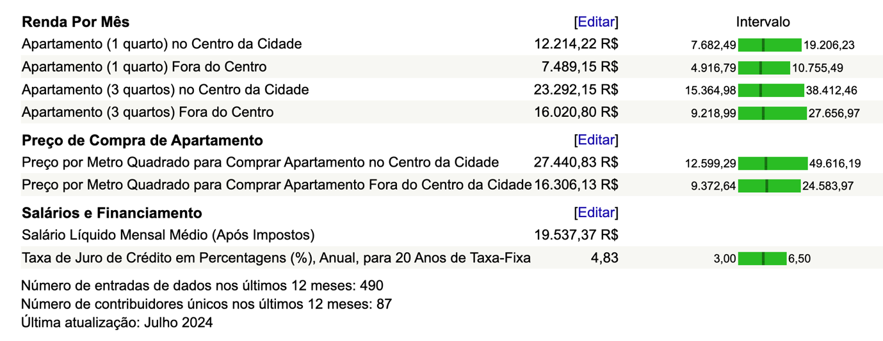

Qualidade de Vida em Dubai

|  |  |
| --- | --- |
| **Indicador** |  |
| Indicador de Qualidade de Vida: | 171,38 |

Sobre Indicadores de Qualidade de Vida Neste Website

*Indicador de Qualidade de Vida* (maior é melhor) é uma estimativa da qualidade de vida geral usando uma fórmula empírica que tem em conta o indicador de poder de compra (maior é melhor), indicador de poluição (menor é melhor), relação preço de casa para rendimento (menor é melhor), indicador de custo de vida (menor é melhor), indicador de segurança (maior é melhor), indicador de cuidados de saúde (maior é melhor), indicador de tempo de comuta no trânsito (menor é melhor) e indicador de clima (maior é melhor).

